赣服通亮证照使用流程

- 手机打开“支付宝”，搜索“赣服通”，点击进入“赣服通”主页。

2.在“赣服通”首页点击“亮证照”图标，并点击同意授权，完成人脸识别认证，进入到“我的证照”界面。

3.在“亮证照”里先点击“待授权证照数”为身份证证件授权，再点击“已授权证件证照类数”进行查看。
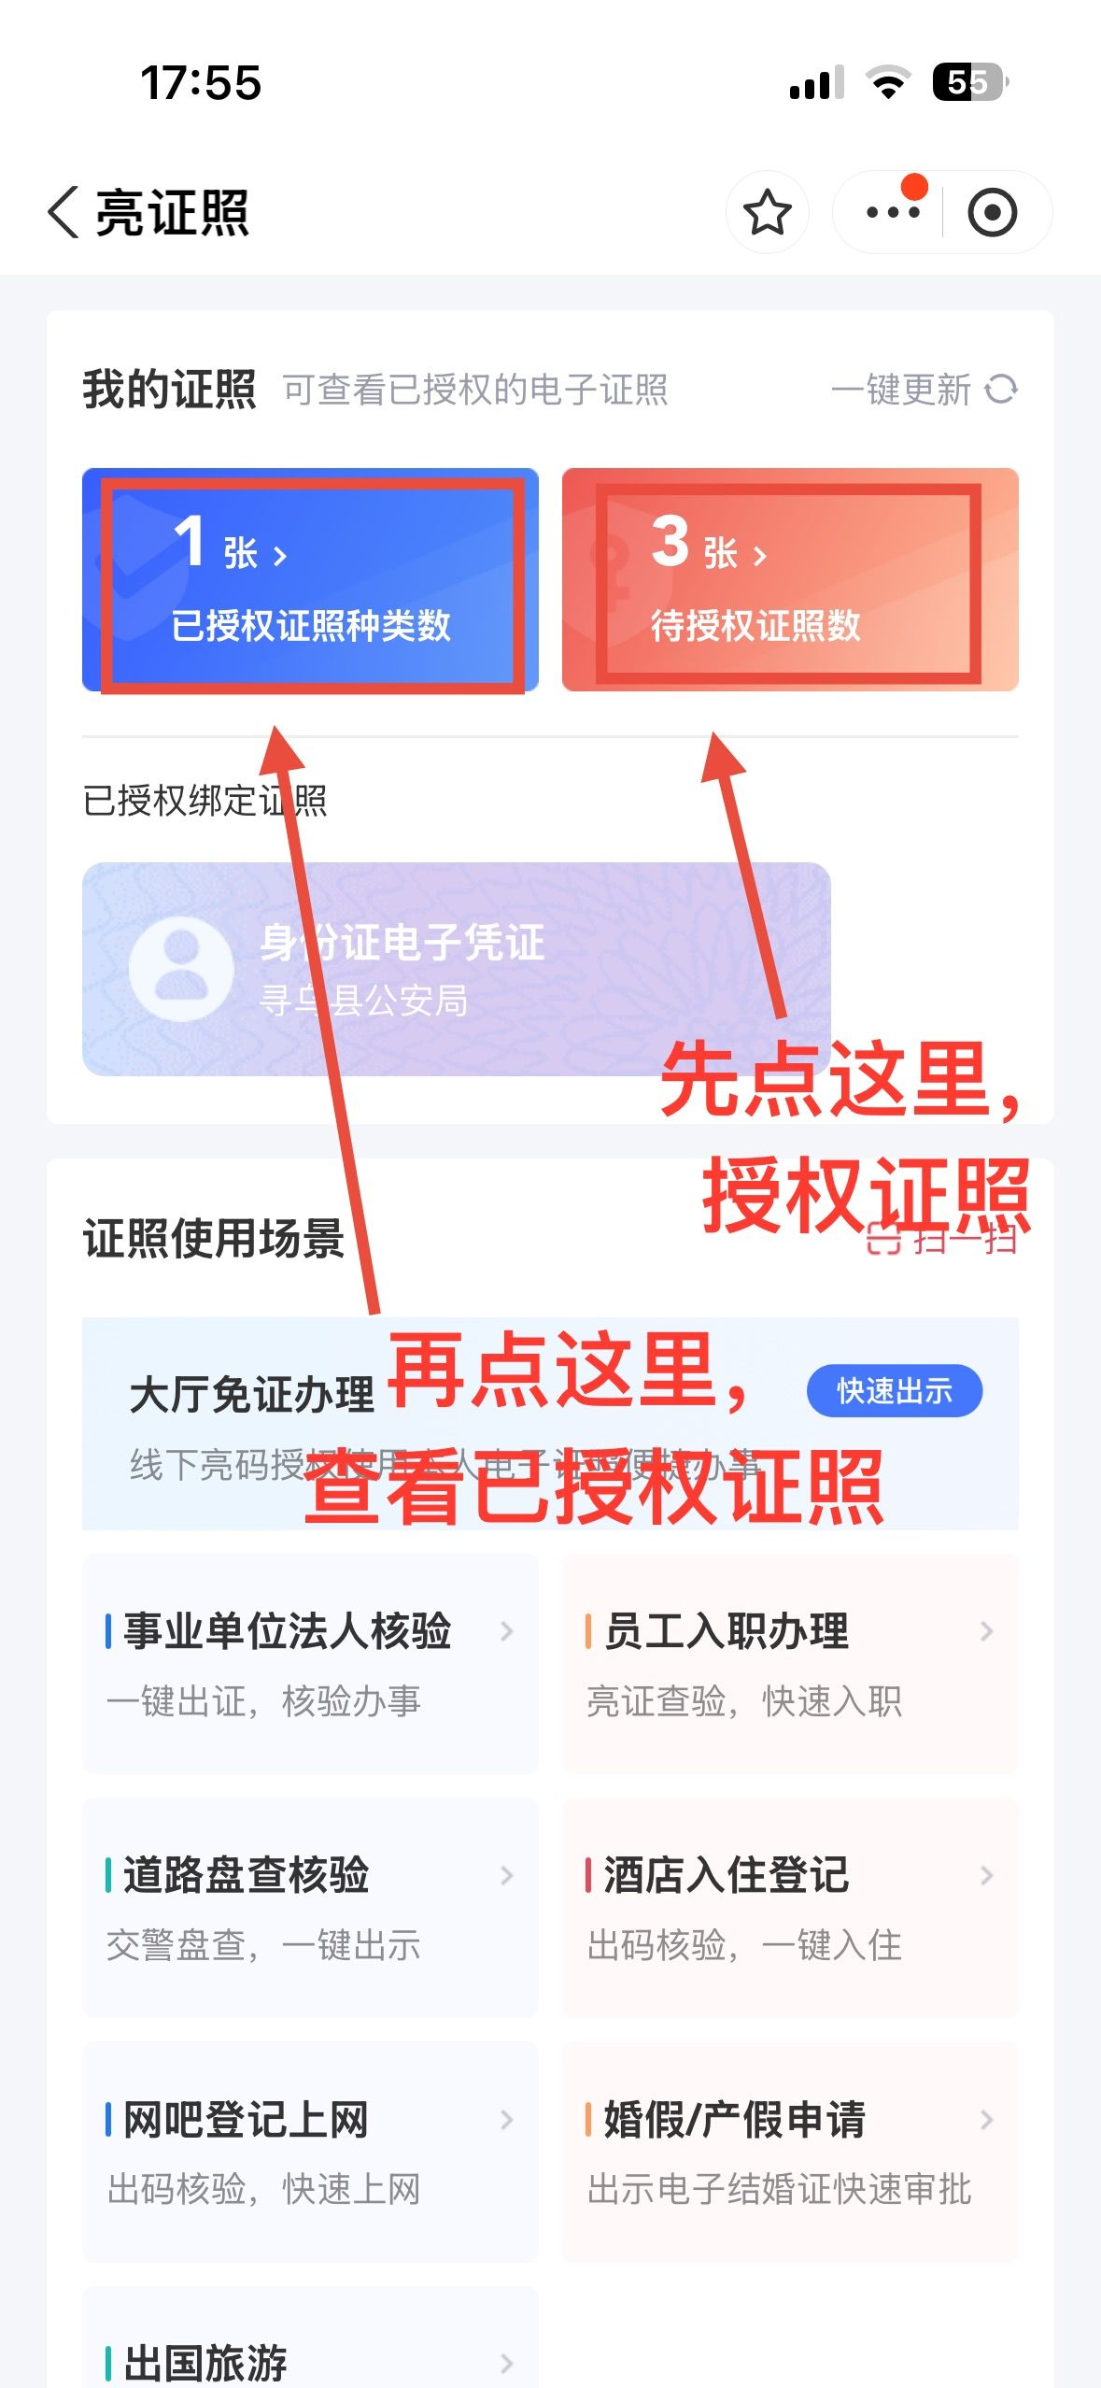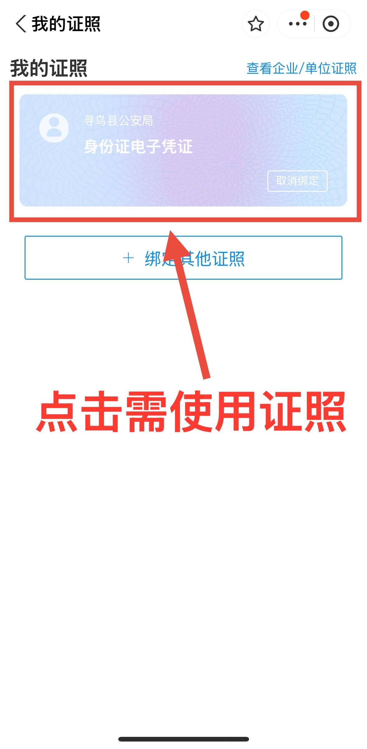

4.完善基本信息后即可查阅证照信息，完成身份核验
